Hoe zet ik de regelnummering aan in Visual Studio 2015

1. klik op tools bovenin het scherm.

2. Hier komen dan vervolgens een aantal opties te staan.

klik op de onderste "options".

3. selecteer text editor --> All languages --> general

4. enable "Line numbers"

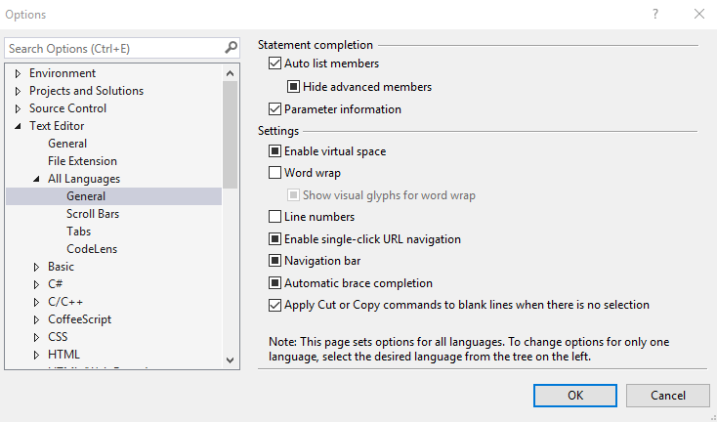

hoe wijzig ik de standaard opslaglocatie in Visual Studio 2015

1. Start Visual Studio

2. Open bovenin Tools en kies vervolgens de onderste optie ("Options")

3. Zoek het Sub-kopje "Projects and Solutions"

4. Wijzig "Projects location" naar de gewenste locatie door op het knopje met de 3 puntjes

te klikken en vervolgens een andere map te selecteren.

